Инструкция пользователя программного комплекса **«PopUp Image»**

## Содержание:

## 1) Описание

## 2) Добавление нового изображения

## 3) Удаление изображения

## 4) Изменение временного интервала показа изображений

1) Описание

Программный комплекс «PopUp Image» предназначен для воспроизведения и управления информацией для пациентов об акциях и специальных предложениях клиники с помощью информационных мониторв.

В состав комплекса входят следующие приложения:

* PopUpImage.exe – функциональная часть, отображающая заданные изображения на информационных мониторах. Выполняется непосредственно на информационных мониторах. Не имеет пользовательского интерфейса.
* Manage.exe – утилита для управления изображениями (добавление \ удаление \ изменение)

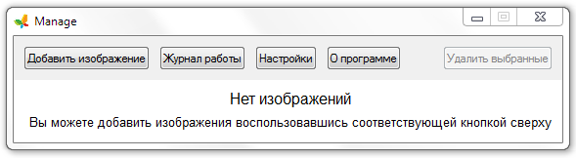

* Settings.exe – утилита для управления настройками отображения изображения на информационных мониторах. Предназначено для системных администраторов.

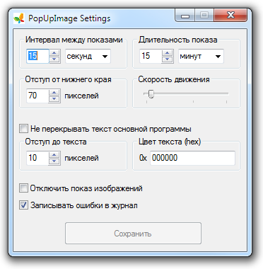

2) Добавление нового изображения

Для того чтобы добавить новое изображение для показа на информационных мониторах необходимо:

* Запустить приложение Manage.exe



* Нажать на кнопку «Добавить изображение»

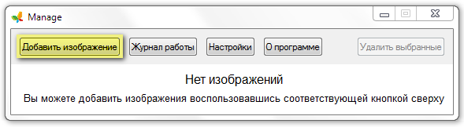

* Выбрать нужное изображение (допускаются только файлы формата PNG)

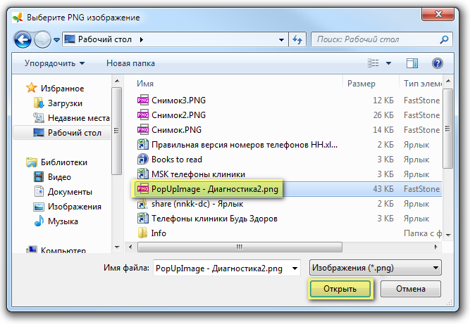

* По умолчанию все новые снимки добавляются без ограничения по времени показа, в случае если нужно ограничение, то следует убрать галку «без ограничения» и указать дату, после чего нажать кнопку «продолжить»

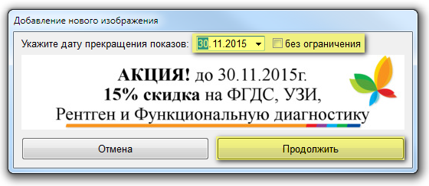

* Изображения появится в общем списке, где можно убедиться, что все выставлено корректно

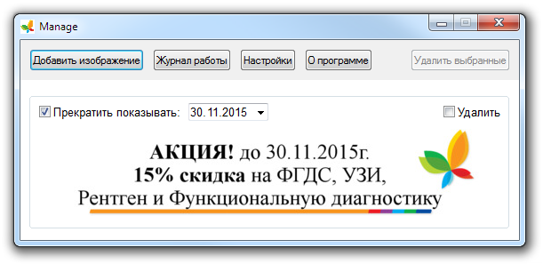

3) Удаление изображения

* Запустить приложение Manage.exe



* Напротив тех изображений, которые необходимо удалить необходимо поставить галку «Удалить»

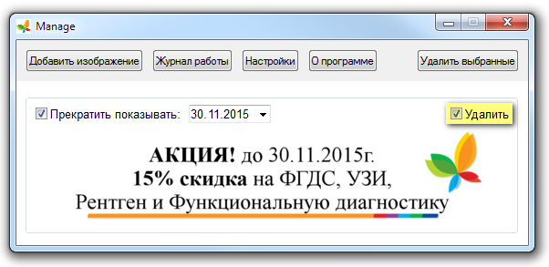

* Нажать кнопку в верхнем правом углу программы «Удалить выбранные»

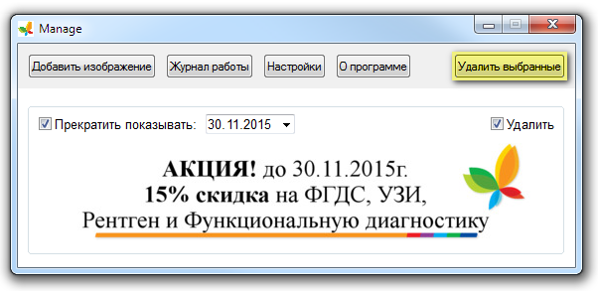

* В появившемся окне выбрать «Да», если Вы действительно хотите удалить выбранные изображения

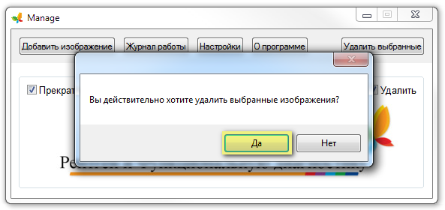

4) Изменение временного интервала показа изображений

* Запустить приложение Manage.exe



* Над изображением для которого нужно изменить срок прекращения показа выбрать календарь и указать новую дату

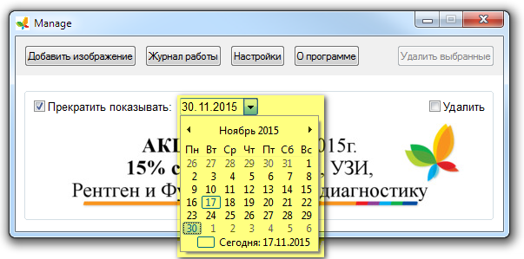

* В случае необходимости также можно отключить/включить режим показа без ограничения воспользовавшись соответствующей галкой

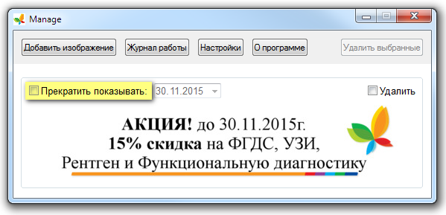

* Все внесенные изменения, касающиеся сроков показа, сохраняются автоматически

Дата написания: 17 ноября 2015 г.

Автор: Грашкин Павел Павлович

тел.: 31-555

моб.: (960) 181-18-73

почта: nn-admin@nnkk.budzdorov.su